Квартиль журнала – что это, и каким образом определить данный параметр?
Поскольку рейтинги журналов составляются в разных информационных базах по своим методикам, то для удобства оценки значимости издания можно использовать т. н. квартиль (Quartile). Другое название – четверть. Она представляет собой оценку научного издания по уровню цитируемости, всего таких уровней существует четыре – от Q1 до Q4.
Чтобы узнать квартиль издания в рамках узкой научной области, необходимо выполнить ранжирование соответствующего индекса по убыванию. Скажем, квартиль журналов информационной базы WoS, куда входит порядка 12500 материалов, вычисляется с применением JCR, а в отношении к Scopus, который включает примерно 28100 активных изданий, используется SJR.
Далее сформированный список разделяют на четыре равнозначные части, в результате каждое издание будет содержаться в каком-либо из квартилей. При этом Q1 является наиболее авторитетным признаком важности, а Q4, напротив, наиболее низким.
Разбиение по Quartile позволяет максимально объективно определить степень значимости научного издания независимо от научной области. Обычно самые авторитетные журналы характеризуются квартилями Q1, Q2, однако и в Q3, Q4 попадает достаточное число хороших изданий.
https://www.elsevier.com/products/scopus/metrics
Определение Quartile и процентиля журнала в базе данных Scopus
Информационная база Scopus индексирует рейтинг материалов по параметру SCImagoJournalRank (краткое обозначение – SJR), а также по вспомогательным индексам SNIP и CiteScore. Данные индексы в открытом виде присутствуют на www.Scopus.com/sources
1) SJR предложили в самом начале 21 века сотрудники университета Гранады (научная группа SCImago), поддерживаемые Elsevier (издательская организация). Данный параметр отражает взвешенное число цитат, полученных серией опубликованных материалов. Взвешенный параметр цитирования определяется сферой знаний и степенью значимости цитирующего периодического журнала.
2) CiteScore – параметр, который равен числу процитированных в течение года документов, размещенных в издании в течение прошлых 4 лет, разделенному на число документов, индексированных в Scopus и размещенных за тот же период.
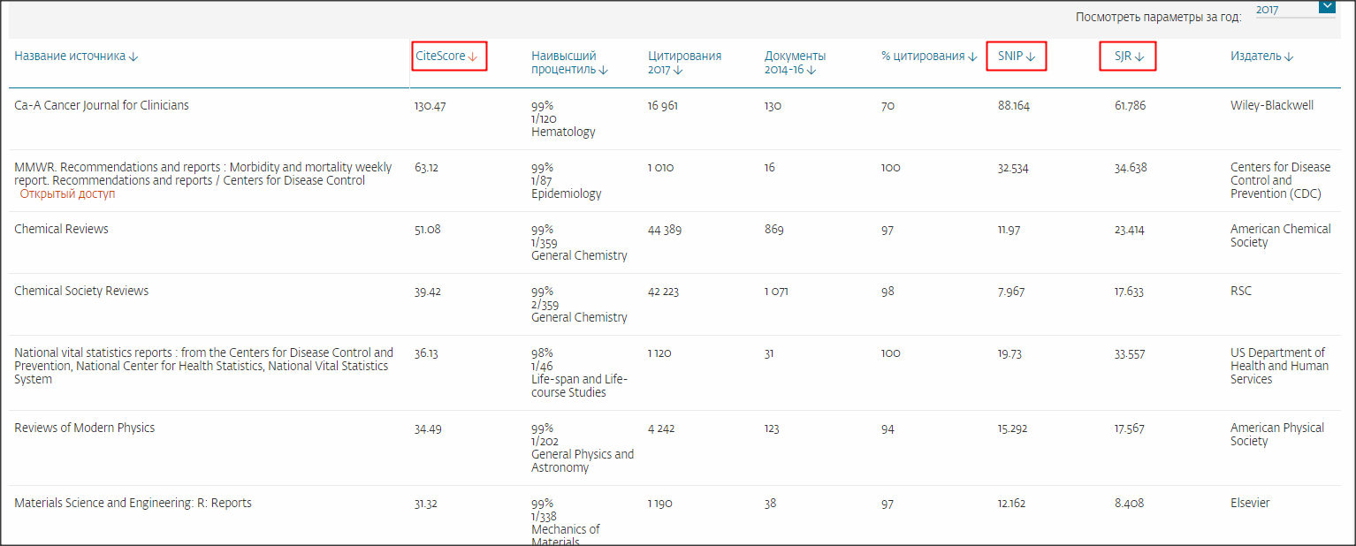
3) SourceNormalizedImpactPerPaper представляет собой параметр цитируемости (краткое обозначение – SNIP), который, в отличие от обозначенных выше индексов, может сопоставлять материалы различных тем. Этот критерий принимает в расчет ссылки на материалы, размещенные за прошлые 3 года (притом учитываются только ссылки настоящего года). Также берется в расчет регулярность цитирования, степень воздействия цитаты и проанализированная литература в данной научной сфере.

Определение Quartile журнала на основании JCR. Для этого нужно зайти по адресу https://www.webofscience.com/wos/woscc/summary/d44e7ff2-6920-41ed-8e82-5b9d797e57f7-bb748511/relevance/1 , затем, по аналогии с инструкцией предыдущего раздела, выполнить те же действия:
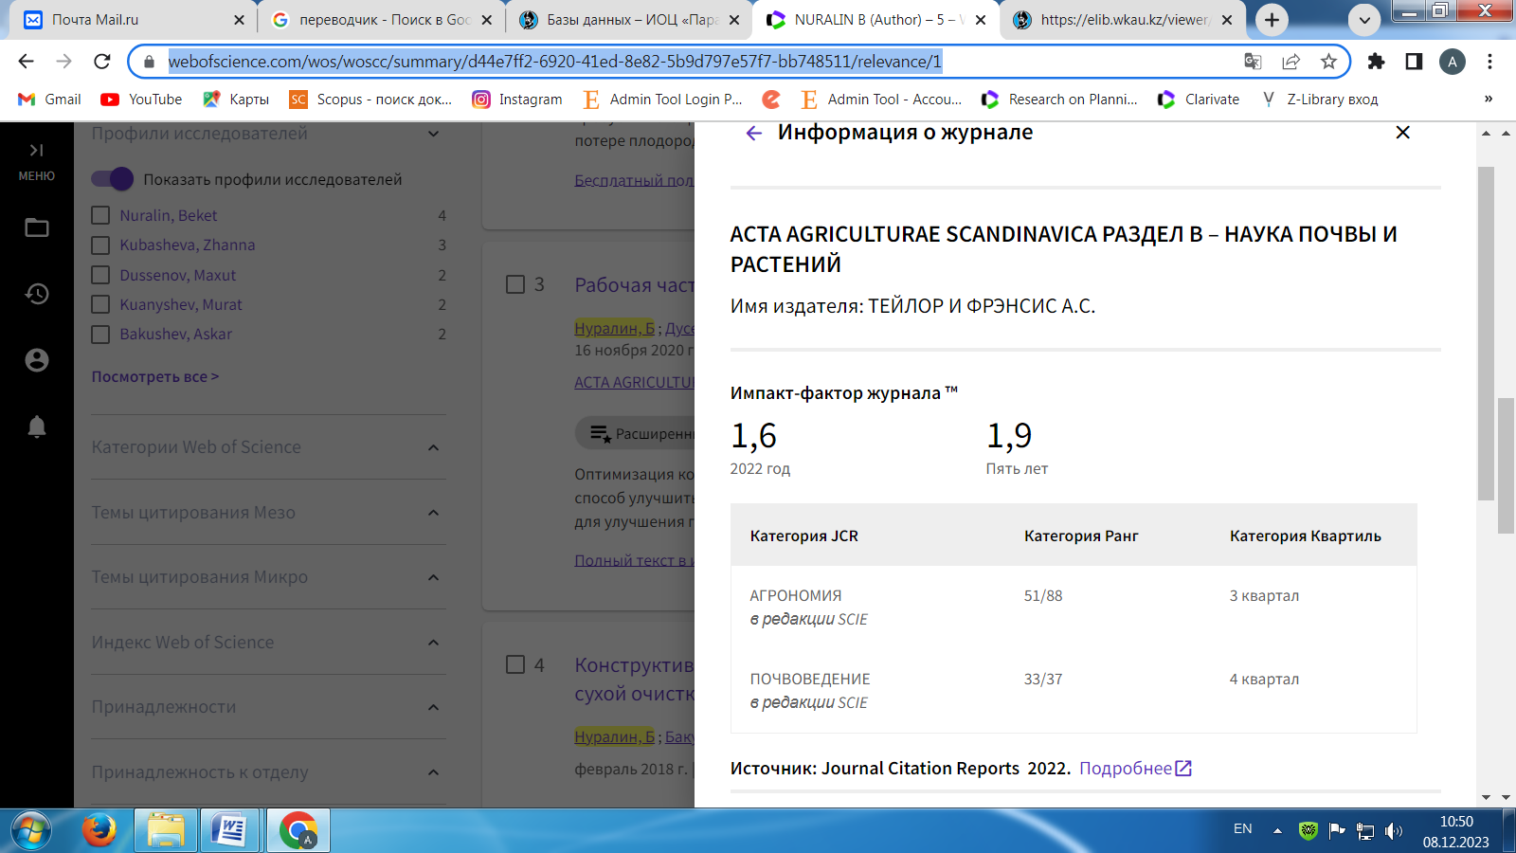

Надо иметь в виду, что один и тот же журнал может входить в несколько тематических разделов. Иначе говоря, одно издание может принадлежать различным квартилям.

